　　　　　　　　　　　　令和５年６月５日（月）午後２時

|  |
| --- |
| 連　絡　先  大阪府商工労働部雇用推進室労働環境課  地域労政グループ　裏野・松浦  ▽直　通　06-6946-2604 |

**令和５年**

**春季賃上げ要求・妥結状況　最終報**

|  |
| --- |
| **【集計組合数：４１９組合(加重平均)】**  **【調査時点：５月24日現在】**  **□　妥 結 額　　１０，７９２円（前年：５，９６７円）**  **□　賃上げ率　　　３．６２％（前年：２．００％）**  **【調査結果の特徴点】**  **■全体平均では、妥結額が10,000円を超えるのは、本府が加重平均による集計を**  **開始した平成５年以来、賃上げ率が３％を超えるのは平成６年以来となる。**  **■企業規模別の妥結額は、全ての規模で前年より大幅に増加している。**  **■産業別の妥結額は、製造業が非製造業より高くなっている。** |

■大阪府商工労働部雇用推進室労働環境課は、今年の府内労働組合の春季賃上げの妥結状況等

をまとめました。

■本集計は、定期昇給及びベースアップ（またはこれらに相当する賃上げ額）の合計額を記載しています。

■６月中旬に本調査の詳細分析(同一の組合による対前年比較)を当課ホームページに掲載します。

併せてご参照ください。



◆大阪府労働環境課　ホームページ

<http://www.pref.osaka.lg.jp/sogorodo/chousa/list3505.html>

右記のＱＲコードからもご覧いただくことができます。

|  |  |  |  |  |  |  |
| --- | --- | --- | --- | --- | --- | --- |
| 本調査の調査対象・集計方法  ■本調査は、府内に所在する約1,700組合を調査対象として実施し、５月24日までに妥結額が把握できた  ５２８組合のうち、平均賃金額、組合員数が明らかな４１９組合(123,381人)について集計(加重平均・組合員一人あたり平均)しました。  **【集計方法について】**  　加重平均は以下の方法で算出しています。  　加重平均＝（各組合の妥結額×各組合の組合員数）の合計/各組合の組合員数の合計  経済的背景と要求・交渉経過  **（１）経済的背景と労使交渉等の動向**  **〈政府の動向〉**  ・岸田総理は、令和４年11月10日に開催された「第12回新しい資本主義実現会議」において、「来春の賃金交渉に向けた賃金引き上げについては、その成果に、成長と分配の好循環の実現が懸かっている」として、労使に対して、「物価上昇を特に重視すべき要素として掲げ、これに負けない対応を強くお願いする」と述べ、2023春闘における賃上げの実現に期待感を示しました。  ・また、令和５年１月４日の年頭記者会見において、「成長と分配の好循環の中核である賃上げを何としても実現しなければならない。この30年間、企業収益が伸びても期待されたほどに賃金は伸びず、想定されたトリクルダウンは起きなかった。この問題に終止符を打ち、賃金が毎年伸びる構造をつくる。今年の春闘について、インフレ率を超える賃上げの実現をお願いしたい」と述べました。  **〈労使の動向〉**  ・連合の芳野会長は、令和４年12月１日に公表した「2023春季生活闘争方針」をふまえ、「物価上昇によって働く仲間の生活は苦しくなっており、賃上げへの期待は大きい。とりわけ生活がより厳しい層への手当てが不可欠である。各産業の「底上げ」「底支え」「格差是正」の取り組み強化を促す観点とすべての働く人の生活を持続的に維持・向上させる転換点とするマクロの観点から、賃上げ分３％程度、定昇相当分（賃金カーブ維持相当分）を含む賃上げ５％程度を目標に取り組んでいく」と述べました。  ・日本経団連の十倉会長は、令和５年１月１日の日本経済新聞社などの年頭インタビューにおいて、「物価を重視して賃上げの努力をするのは企業の責務だ。賃上げのきっかけは（資源高や円安による）コストプッシュ型かもしれないが、持続的な物価と賃金上昇の好循環につなげることが一番大切だ。できるだけ（基本給を底上げする）ベースアップを中心にやってほしいと会員企業に呼びかける」と述べました。  **〈経済的背景〉**  ・内閣府は、令和５年１月25日に公表した月例経済報告において、「景気は、このところ一部に弱さがみられるものの、緩やかに持ち直している」とし、また、先行きについては、「ウィズコロナの下で、各種政策の効果もあって、景気が持ち直していくことが期待される。ただし、世界的な金融引締め等が続く中、海外景気の下振れが我が国の景気を下押しするリスクとなっている。また、物価上昇、供給面での制約、金融資本市場の変動等の影響や中国における感染拡大の影響に十分注意する必要がある」などの判断を示しました。  **〈交渉経過〉**  ・こうした政労使の動向や経済的背景のもと、金属労協（ＪＣＭ）を構成する産業別労働組合傘下の組合では、２月下旬までに要求書を提出、３月15日の集中回答日に向けて大手組合を中心に回答の引き出しが進められました。その後、中堅・中小組合においても交渉が本格化し、現在も交渉が継続されています。  **（２）労働団体及び経済団体の春闘における主張（概要）**   |  |  | | --- | --- | | **労働側** | **経営側** | | ○連合「連合白書（2023春季生活闘争の方針と課題）」  （令和４年12月）  〈基本的な考え方〉  ・「未来づくり春闘」に向けて、短期的な視点からの労働条件決定にとどまらず、20年以上にわたる賃金水準の低迷、その中で進行してきた不安定雇用の拡大と中間層の収縮、貧困や格差の拡大などの中期的な分配構造の転換を射程に入れた従来のフレームに急性インフレと慢性デフレが重なった「物価上昇への対応」という新たな要素を加えて方針を組み立てた点が特徴。  ・月例賃金は、最も基本的な労働条件であり、社会的な水準を考慮して決める必要がある。所定内賃金で生活できる賃金水準を確保するとともに「働きの価値に見合った水準」に引き上げることをめざす必要がある。  ・所得階層別にみると下位20％の勤労者世帯では、「勤め先収入」と給付金や子ども手当などの「社会保障給付」だけでは生活が賄えず赤字になっていることから、デフレマインドを払拭し、月例賃金の改善にこだわり、「底上げ」「底支え」「格差是正」をより強力に推し進める。  ・国際的に見劣りする賃金水準の改善や格差是正の実現をはかる必要がある。賃上げを継続し、改善幅を拡大していくためには生産性の向上も重要であり、「人への投資」「未来への投資」をこれまで以上に強化していく。  〈具体的な要求指標〉  ・賃上げ分３％程度、定期昇給相当分（賃金カーブ維持相当分）を含め５％程度  ・昇給ルールの導入、導入する場合は勤続年数で賃金カーブを描く。  ・水準は、勤続17年相当で時給1,750円、月給288,500円以上をめざす。  ・企業内すべての労働者を対象に協定を締結。  ・締結水準は、時給1,150円以上をめざす。  ○全労連・国民春闘共闘委員会「23年国民春闘　方針」  （令和5年１月）  　〈基本的な考え方〉  ・９月の毎月勤労統計調査によると、１人当たりの賃金は物価変動を考慮した実質賃金が前年同月比1.3%減少し、６ヵ月連続のマイナスとなった。  ・名目賃金は緩やかに増えているが、それ以上に物価高騰が進んでいるため、実質賃金が減る構図となっている。  ・企業は利益を賃金に回さずに内部留保を溜め続けており、輸出大企業を中心に円安の恩恵を受け、経常利益が過去最高を更新し内部留保も増加した。  ・正規雇用・非正規雇用、移住労働者を問わず、物価の高騰を補うだけでなく、さらに生活改善をめざすベースアップをめざす。  〈具体的な要求指標〉  ・賃上げ要求：月額30,000円以上、時間額190円以上  ・最低賃金要求：月額225,000円以上、時間額1,500円以上 | ○経団連「2023年版経営労働政策特別委員会報告」（令和５年１月）  〈連合「2023春季生活闘争方針」への見解〉  ・連合が2023春闘方針で示しているデフレからの脱却や「人への投資」、日本全体の生産性引上げの必要性、サプライチェーンにおける取引適正化の推進など、基本的な考え方や方向性、問題意識の多くは経団連と基本的に一致。  ・「賃上げ分３％程度、定昇分含め５％程度」などの賃金要求指標は、賃金引上げのモメンタムが始まったとされる2014年以降の賃金引上げ結果と比べて大きく乖離。  建設的な賃金交渉をめざす観点から、要求水準自体については慎重な検討が望まれる。  〈基本的な考え方〉  ・2023の春季労使交渉においても、「賃金決定の大原則」に則って検討する方針は堅持。その上で、自社の経営状況を労使で正しく共有した上で、様々な考慮要素のうち「物価動向」を特に重視しながら、企業の社会的責務として、賃金引上げのモメンタムの維持・強化に向けた積極的な対応を呼び掛けていく。  ・「人への投資」として「賃金引上げ」と「総合的な処遇改善・人材育成」を積極的に検討し、成長の果実を働き手に適切に分配することが必要。  ・「賃金引上げ」では、月例賃金や諸手当、賞与、一時金を柱として自社に適した方法の検討・実施、「総合的な処遇改善・人材育成」では、エンゲージメント向上を軸に「働きがい」と「働きやすさ」に資する諸施策の導入・拡充が必要。  ・労使は「闘争」の関係ではなく、価値協創に取り組む経営のパートナーとの認識の下、経団連はわが国が抱える社会的課題の解決に向けて未来を「協創」する労使関係をめざしていく。 | |  |  |

調査結果の概要

**（１）妥結額・賃上げ率の推移　【P５「妥結額・賃上げ率の年次推移」参照】**

　全体平均では、妥結額 10,792円(前年:5,967円)、賃上げ率3.62％（前年：2.00％）となり、妥結額が10,000円を超えるのは、本府が加重平均による集計を開始した平成５年以来、賃上げ率が３％を超えるのは平成６年以来となりました。

**（２）企業規模別の妥結状況　【P６「企業規模別の妥結状況」参照】**

企業規模別の妥結額をみると、

「299人以下」が、8,213円（対前年比：2,737円増、50.0％増）

「300から999人」が、9,883円（対前年比：4,016円増、68.5％増）

「1,000人以上」が、11,241円（対前年比：5,215円増、46.4％増）となり、全ての規模で前年より大幅に増加しました。

**（３）産業別の妥結状況　【P７「産業別の妥結状況」参照】**

産業別（大分類）の妥結額は、製造業の妥結額平均が11,475円、非製造業の妥結額平均が10,029円となり、　製造業が非製造業より高くなっています。

なお、全体平均（10,792円）と比べて妥結額が高かった業種（集計対象組合が10組合以上）は、「機械器具（14,095円）」、「輸送用機械器具（12,605円）」、　「化学（12,503円）」等となりました。

一方、低かった業種（集計対象組合が10組合以上）は、「情報通信業（7,611円）」、「非鉄金属（7,979円）」、「運輸業・郵便業（8,340円）」等となりました。

■妥結額・賃上げ率の年次推移

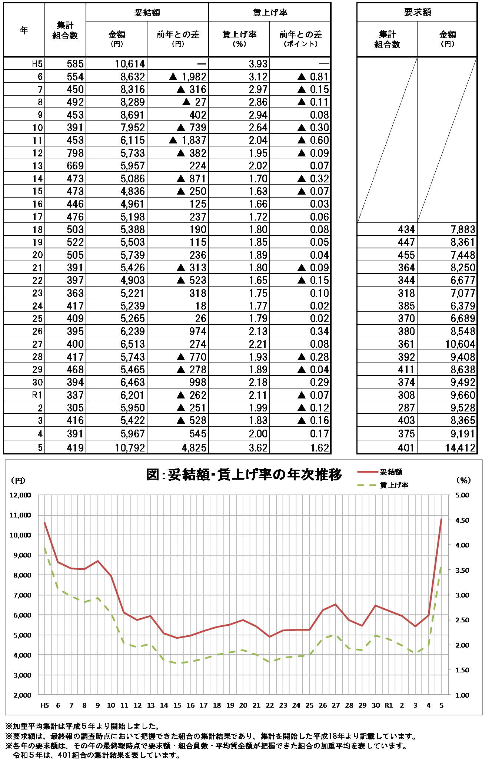

■企業規模別の妥結状況



■企業規模別　妥結額・賃上げ率の年次推移



※各年の妥結額は、その年の最終報時点で、妥結額・組合員数・平均賃金額が把握できた組合の加重平均を表したものです。

■産業別の妥結状況　（集計組合数：４１９組合）　【加重平均】



※集計組合数が少ない業種は、平均額の精度が十分でないとみられることから、結果の利用にはご留意ください。

※要求額は、最終報時点で要求額・組合員数・平均賃金額が明らかな４０１組合の集計結果を表しています。

■産業別　妥結額・賃上げ率の年次推移

※各年の妥結額は、その年の最終報時点で、妥結額・組合員数・平均賃金額が把握できた組合の加重平均を表したものです。

■参考　単純平均の結果一覧（発表時期別　要求・回答・妥結状況）



※本表では、組合員数や平均賃金額が把握できたか否かを問わず、要求額・回答額・妥結額のすべてもしくはいずれかが把握できた

組合をすべて集計対象としています。

■参考　年間一時金・夏季一時金の回答・妥結状況（最終報時点）



※本集計は、春闘時に合わせて年間一時金または夏季一時金の交渉を実施している組合において単純平均し集計したものです。

※夏季一時金の調査結果については、６月中旬以降に順次、発表します。